

USULAN PROGRAM KREATIVITAS MAHASISWA

JUDUL PROGRAM

SEPEDA MAGNET

SOLUSI TERBARUKAN MENGURANGI GLOBAL WARMING

BIDANG KEGIATAN :
PKM KARSA CIPTA

Diusulkan oleh :
Herlambang Aji P (5301414001) Angkatan 2014
Surwanto ( ) Angkatan 2013
Hapsoro Tri Panjalu ( ) Angkatan 2013

UNIVERSITAS NEGERI SEMARANG

2014

BAB 1. PENDAHULUAN
  - Latar Belakang
Global warming atau pemanasan bumi adalah masalah besar yang sedang dihadapi kita. Penyebabnya tidak lain dan tidak bukan salah satunya adalah pembakaran dari kendaraan bermotor yang masih kurang bersih dalam filtering pembuangan gasnya padahal kita tahu bahwa untuk mengurangi efek dari asap pembuangan tersebut yatu dengan pohon-pohon. Sedangkan, sekarang pembukaan lahan untuk kebutuhan pokok maupun untuk kepentingan bersama semakin banyak. Jadi, disini kami menawarkan suatu produk yang sangat mengurangi bahan bakar, mengurangi efek global warming serta mempermudah perawatan.
  - Perumusan Masalah

  - Tujuan
Tips: harus sesuai dengan perumusan masalah yang dibuat. Jika ada dua perumusan masalah, maka ada dua tujuan yang diangkat. (Karakter konten Tujuan lebih jelasnya bisa dilihat di contoh PKMKC tahun lalu)
  - Luaran yang Diharapkan
Harapan kami semoga sepeda magnet ini dapat menjadi trobosan terbarukan untuk mengurangi emisi dan juga sebagai salah satu menuju bumi yg sehat dengan teknologi yang maju.
  - Manfaat Program
Tips: ditulis untuk menjawab kebutuhan masyarakat. Sehingga manfaat sangat baik jika ditulis manfaat bisa dirasakan oleh masyarakat. (Karakter konten Manfaat Program lebih jelasnya bisa dilihat di contoh PKMKC tahun lalu)
BAB 2. TINJAUAN PUSTAKA
Tips: menjelaskan dasar-dasar teori yang digunakan untuk melaksanakan program. (Karakter konten Tinjauan Pustaka lebih jelasnya bisa dilihat di contoh PKMKC tahun lalu)
BAB 3. METODE PELAKSANAAN
Tips: menjelaskan runtutan pelaksanaan yang akan dilakukan. Dibuat dalam flow chart lalu diberi deskripsi masing-masing tahap supaya jelas dalam penyampaiannya. (Karakter konten Metode Pelaksanaan lebih jelasnya bisa dilihat di contoh PKMKC tahun lalu)
BAB 4. BIAYA DAN JADWAL KEGIATAN
  - Anggaran Biaya
TIPS: Perhatikan buku panduan dalam menyusun anggaran dana. Yang mana tahun ini, pada bagian ini hanya berupa kesimpulan jumlah kebutuhan. Perincian dituliskan di bagian lampiran. Perhatikan tabel berikut.
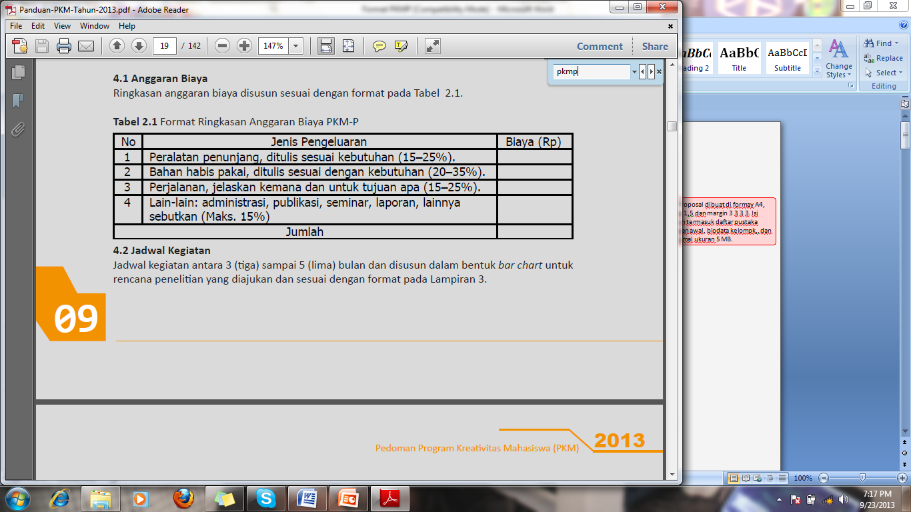

  - Jadwal Kegiatan
TIPS: Dibuat tabel timeline dalam jangka waktu pengerjaan selama 5 bulan. Jenis kegiatan disesuaikan dengan metode pelaksanaan pada bagian III yang telah dibuat.

DAFTAR PUSTAKA
TIPS: Daftar pustaka disusun berdasarkan sistem nama dan tahun, dengan urutan abjad nama pengarang, tahun, judul tulisan, dan sumber. Hanya pustaka yang dikutip dalam usulan penelitian yang dicantumkan di dalam daftar pustaka. Metode Harvard. (Karakter konten Daftar Pustaka lebih jelasnya bisa dilihat di contoh PKMKC tahun lalu)

LAMPIRAN-LAMPIRAN
- Biodata Ketua dan Anggota
- KETUA
Nama Lengkap : Herlambang Aji Prasetyo
Tempat, Tanggal Lahir : Purbalingga, 10 Mei 1996
Jenis Kelamin : Laki-laki
Alamat asal : Jln. Raya Mrebet, Purbalingga
HP/ Email : 089643027721/ a.prasetyo36@gmail.com
Hobi : Nonton Film
Semarang, 10 Juni 2015
(Herlambang Aji P)
NRP.

- Anggota Kelompok 1
Nama Lengkap :
Tempat, Tanggal Lahir :
Jenis Kelamin :
Alamat asal :
Alamat Surabaya :
HP/ Email :
Hobi :
Semarang, 27 Oktober 2013

()
NRP.

- Anggota Kelompok 2
Nama Lengkap :
Tempat, Tanggal Lahir :
Jenis Kelamin :
Alamat asal :
Alamat Surabaya :
HP/ Email :
Hobi :
Semarang, 27 Oktober 2013

()
NRP.

- DOSEN PENDAMPING
Nama :
NIP :
Tempat / Tanggal Lahir :
Jabatan Struktural :
Fakultas / Jurusan :
Alamat :
Telephone/Handphone :
Dosen Pembimbing,

____________________
NIDN. ____________

( Dr. Suntoyo, ST, M. Eng)
NIP: 197107231995121001

Email

- Justifikasi Anggaran Kegiatan
TIPS: bagian ini merupakan penjabaran dari kesimpulan anggaran dana pada bagian isi. Jadi, dijelaskan secara detail.
- Susunan Organisasi Tim Pelaksana dan Pembagian Tugas
TIPS: Memberikan organigram dari tim untuk menjelaskan pembagian kerja dari tim.
- Surat Pernyataan Ketua Pelaksana
TIPS: Surat ini merupakan surat pernyataan terkait orisinalitas penelitian yang dilakukan. Yang mana belum pernah dilakukan oleh orang lain serta kesanggupan untuk menyelesaikan program. Ditandatangani dengan dibubuhi materai 6000.
- Gambaran Teknologi yang Akan Diterapkembangkan
TIPS: Jelaskan secara rinci gambar teknis dari teknologi yang akan kita programkan.

NB:
- Penomoran pada table dan gambar tetap mengikuti aturan yang lama. Yaitu untuk table penomorannya adalah penomoran berlanjut dan diletakkan di atas table. Sedangkan pada gambar keterangan gambar diletakkan di bawah gambar dengan urutan berlanjut.
- Penulisan halaman isi terletak di pojok kanan atas dengan menggunakan angka 1,2,3. dst.

